DOUBRE Maxime - SIAME

**Compte Rendu STRE Cheddar**

L’objectif du TP était de trouver un cas de figure dans lequel notre système n’était pas ordonnançable.

Pour ça j’ai commencé par rentrer les différentes tâches dans le logiciel, créer une ressource qui n’a pour le moment pas de protocole spécifique et créer un cœur, un processeur et un espace d’adresse :

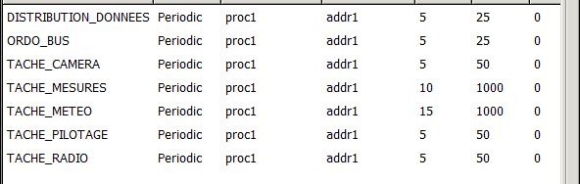

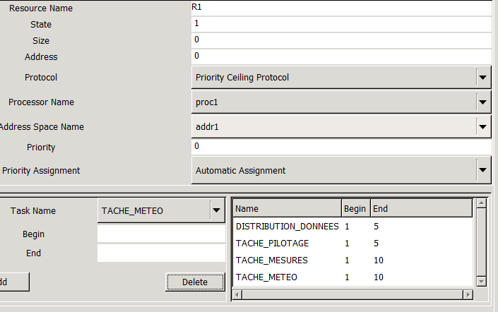

J’ai fait 5 simulations pour parvenir à l’objectif du TP.

Dans les deux premières le cœur avait un simple protocole RM et dans ces deux simulations j’ai cherché si on pouvait trouver un système qui n’était pas ordonnançable en modifiant simplement la capacité de la TACHE_METEO. Cependant dans tous les cas entre 50 et 75 (divisés par 5 dans la simulation donc entre 10 et 15), on trouve un système qui est ordonnançable.

Exemple avec une capacité de 75 (/5 = 15) pour la TACHE_METEO :

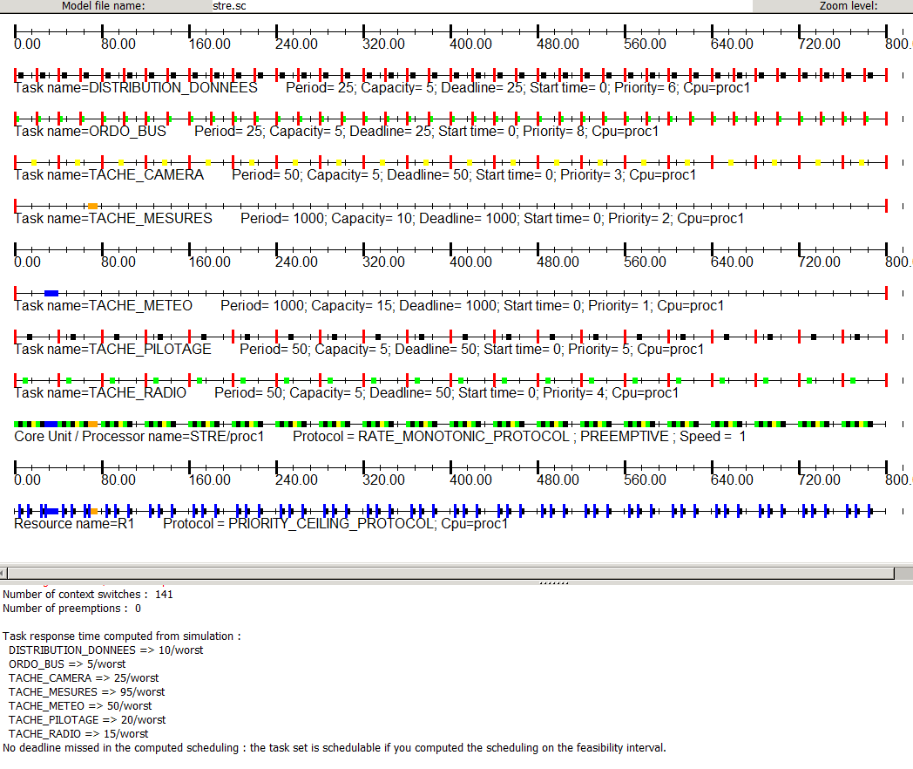

Après cela j’ai donc changé le protocole du cœur car avec RM il n’y avait aucun moyen de trouver un système non ordonnançable.

Je suis donc passé au protocole POSIX 1003 Highest Priority Protocol pour le cœur.

Avec cette priorité j’ai refait des tests en modifiant la valeur de TACHE_METEO.

Exemple avec une capacité de 50 (10 dans la simu) pour la TACHE_METEO :

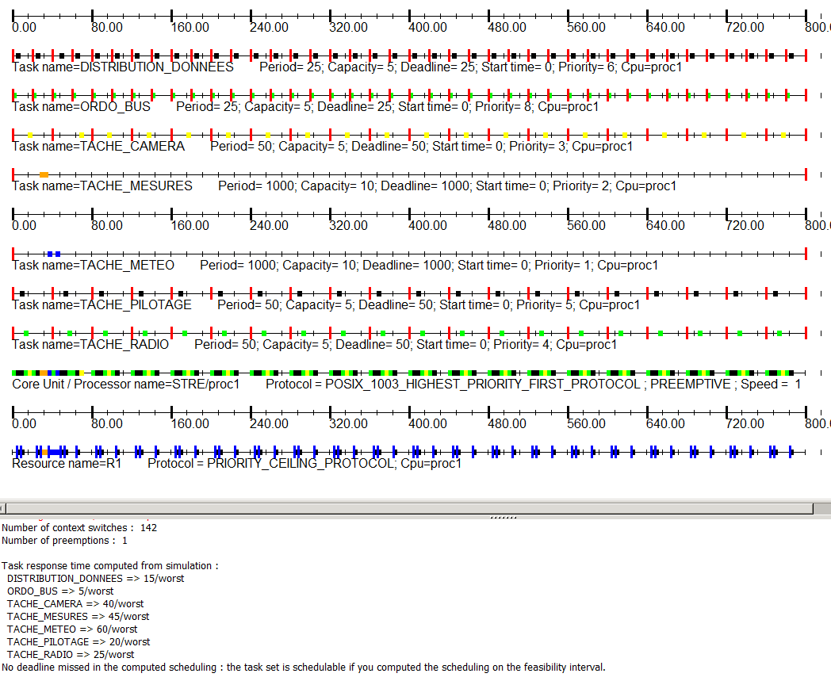

Exemple avec une capacité de 75 (15 dans la simu) pour la TACHE_METEO :

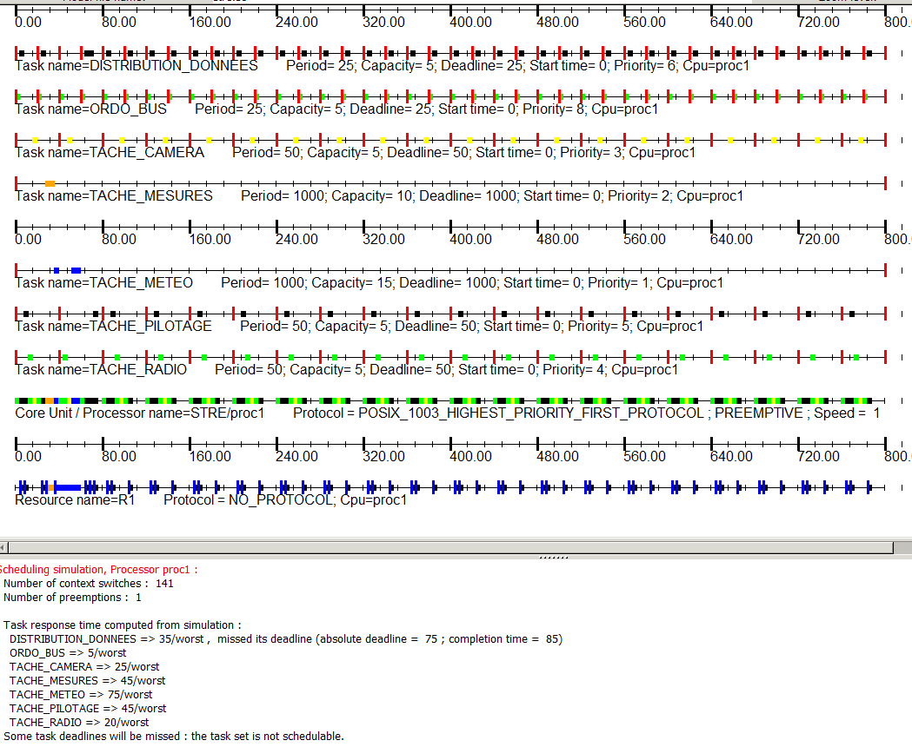

On observe que dans le cas du protocole posix pour le cœur et une capacité de 75 pour la TACHE_METEO on obtient un système qui n’est pas ordonnançable à cause d’un inter blocage au niveau de la ressource. La tache DISTRIBUTION_DONNEES rate donc sa 3ème échéance.

Nous avons donc ici un problème avec la ressource qui est demandée par deux tâches, ce qui crée un interblocage. Pour résoudre ce problème j’ai donc fait une dernière simulation en mettant cette fois ci un protocole PCP à la ressource ce qui empêche les interblocages.

Exemple avec une capacité de 75 (15 dans la simu) pour la TACHE_METEO et un protocole PCP pour la ressource R1 :

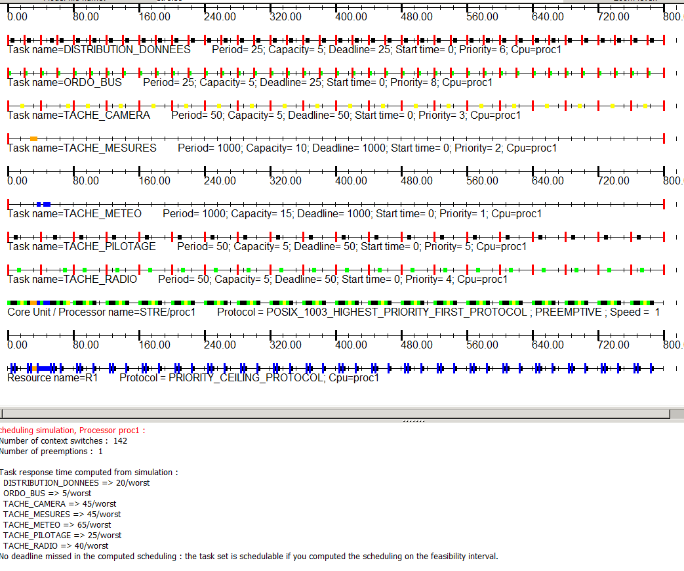

Le protocole PCP a permis de rendre à nouveau le système ordonnançable, et ce, malgré les différentes demandes de ressource. Il n’y a plus d’interblocages.